ENGLISH CLASS
Passive and active voice
PRESENTE CONTINUO:
ACTIVE VOICE
Uso:
El presente continuo se usa para cosas que están pasando ahora mismo y para situaciones no permanentes.
Ejemplos:
- I am working now. – Yo estoy trabajando ahora.
- I am training today. – Yo estoy entrenando hoy.
Estructura:
Forma afirmativa
Sujeto +TO BE + verbo con –ING+ Objeto
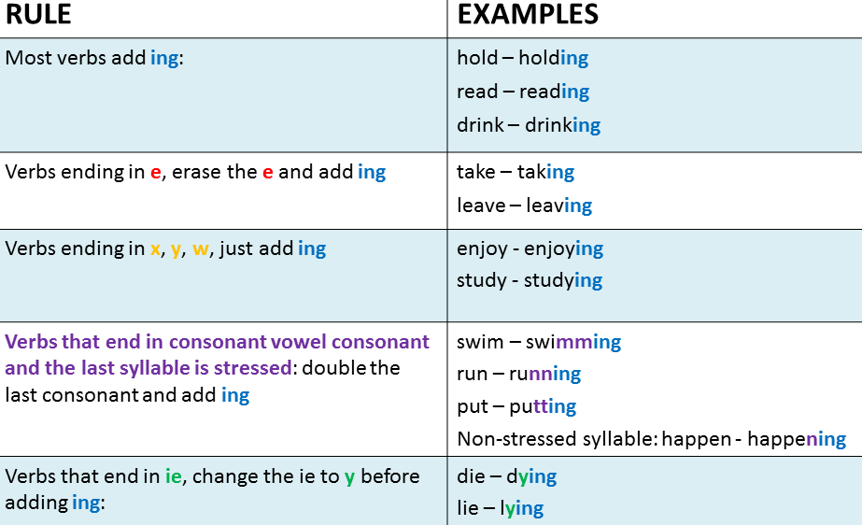

Ejemplos:
- I am cooking. – Yo estoy cocinando.
- You/We/They are cooking. – Vos estás / Nosotros estamos / Ellos están cocinando.
- He/She/It is cooking. – Él / Ella / (Ello) está cocinando.

El verbo auxiliar TO BE es el segundo en la oración y depende de la persona de la que estamos hablando. El verbo principal está en tercer lugar, siempre con la terminación -ING y lleva el significado principal de la oración.

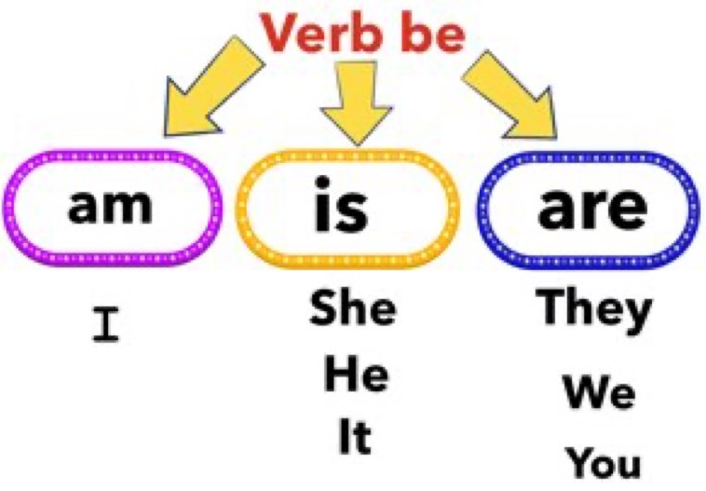

Expresiones de tiempo:
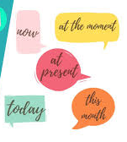
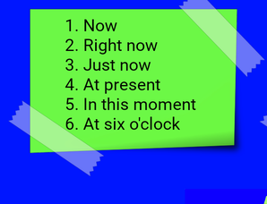

Practice:
